Seite 1/2

**ABUS Akademie Mobile Sicherheit erweitert sein Team und Schulungen für steigenden Bedarf**

**Wetter/Ruhr – 1. Oktober 2024 – Um der wachsenden Nachfrage nach Fach- und Produktschulungen im Bereich der mobilen Sicherheit gerecht zu werden, hat die ABUS Akademie Mobile Sicherheit ihr Team verstärkt. Mit der Erweiterung des Teams erhöht die Akademie ihre Kapazitäten, um den Fachhandel bei der Beratung und beim Verkauf von immer komplexer werdenden Sicherheitsprodukte optimal zu unterstützen.**

Gerade der zunehmende Einsatz smarter Technologien in Helmen und Schlössern sowie deren Vernetzung sorgt für Beratungsbedarf, den ABUS mit einem erweiterten Akademie-Team nachkommt. Das Team der Akademie besteht nun aus:

* **Kathrin Erler** als Teamleitung der Akademie Mobile Sicherheit
* **Wiebke Landwehr**, die als Trainerin ihre langjährige Erfahrung im Fahrradfachhandel einbringt und als jüngstes Mitglied das Team verstärkt
* **Axel Patzer**, der seit 31 Jahren bei ABUS ist und die Akademie ins Leben gerufen hat

„Ich freue mich, dass unsere Akademie so großen Zuspruch findet und wir unser Team vergrößern konnten“, sagt Axel Patzer, Trainer und Gründer der ABUS-Akademie. „Die Produkte werden komplexer, und der Fachhandel steht vor herausfordernden Zeiten – genau hier setzen wir an und bieten eine gelebte Partnerschaft. Mit unseren erweiterten Schulungskapazitäten können wir den Fachhandel noch besser unterstützen.“

Die ABUS-Akademie bietet über zehn Schulungsformate an, um dem Fachhandel eine große Bandbreite an Weiterbildungsmöglichkeiten zu bieten. Neben Live-Schulungen – vermehrt in der Herbst- und Wintersaison – gibt es auch Trainings vor Ort, in Hotels oder online über die Plattform Myagi. Zukünftig sind auch  
Seite 2/2

Livestreams auf YouTube und die Produktion eigener Videos geplant, um die Schulungen noch flexibler zugänglich zu machen.

Weitere Informationen zu den Schulungen und Anmeldungen finden interessierte Fachhändler unter [abus-akademie.de](https://www.abus-akademie.de/).

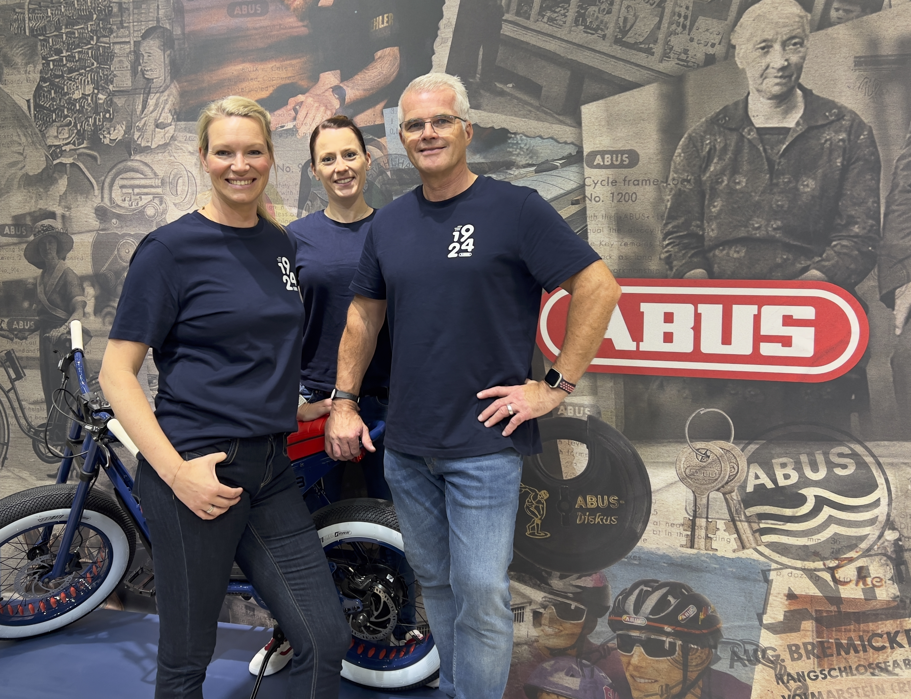

Das erweiterte Team der ABUS Akademie Mobile Sicherheit: Kathrin Erler, Wiebke Landwehr und Axel Patzer (v.l.).